**Масляна-2019**

**Відкритий-виховний захід класного керівника Бровко Валентини Степанівни та учнів 8 класу Борівської ЗОШ I-II ст. №2- філії ООЗ «Борівська ЗОШ I-III ст. №1 Харківської області**

**імені Героя Радянського Союзу**

**Василя Степановича Колісника»**

*Учні школи переглядають відео-ролики та повідомлення про традиції проведення свят Масляної на Україні.*

*Звучить музика фанфари*

*Шаламова Аліна Андріївна-вчитель початкових класів.*

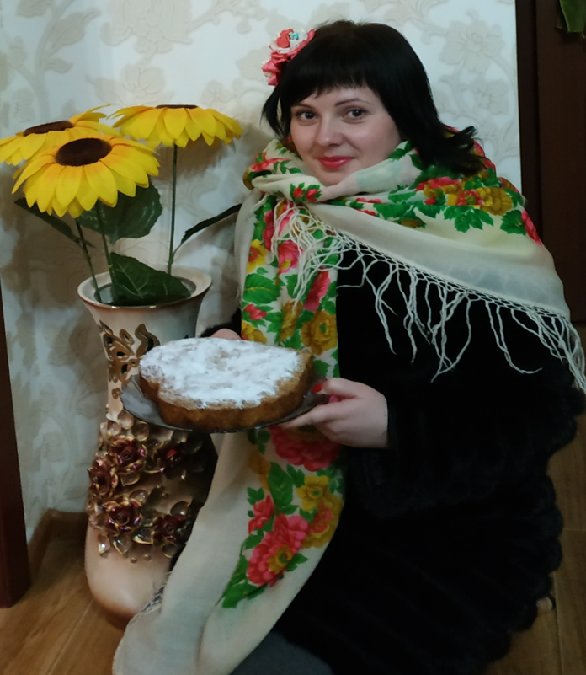Хегеей! Нумо весну зустрічати, зимоньку проводжати! Запальна пісенька про Масляну нагадає усім, що не за горами весна. Здається, я вже чую запах рум’яних млинців, а Ви? Співайте та веселіться разом зі мною -Я-Масляна у гості до Вас прийшла і не з пустими руками ,а з загадками. Діти з задоволенням відгадали всі загадки бо відповіді були майже однозначні: млинці,вареники та Масляна. А Колодько Віктор підготував прислів’я та приказки про Масницю, яку так довго чекали діти.

***Ведучі на святі-Бровко Валентина Степанівна та Мішустін Артем Петрович.***

***В ролі Масляної - Шаламова Аліна Андріївна.***

**Валентина Степанівна Ведуча1 :** Зима вже вдосталь розважала:

Ми Новий рік й Різдво стрічали,

Були щедрівки, жарти, сміх,

Катались з гірок снігових…

**Артем Петрович**

**Ведучий 2:** Прийшла пора Зимі на Північ повертатись,

Тож хоче вона з нами попрощатись, –

Дарує Масляну нам на прощання, –

Свято веселе зимове останнє…

Нумо, хлопці і дівчата, свято починати –

Масляну до нас скоріш в гості закликати!

*Хлопці та дівчата виконують пісню «Масляна»*

Каміла,Марина,Карина,Христина,Діма,Богдан,Вітя,Ілля

*Ой, дорослі і малята, ой, ви хлопці і дівчата,*

*Вас ми раді привітати, добру пісню проспівати!*

*Всіх запрошує на свято і широка, і багата,*

*Масляна! Масляна! Масляна! Масляна!*

*Приспів:*

*А вже скоро в нас весна, наче квітка чарівна.*

*Вже не довго до тепла – до Петра і до Павла.*

*Великодень в добрий час поспішає вже до нас.*

*А сьогодні – гай гуде! Щира Масляна іде!*

*Гуляй, Масляна, як треба, не забудемо ми тебе*

*І млинці твої гречані, і вареники в сметані!*

*Ти співай, моя родино, щоби жито уродило!*

*Масляна! Масляна! Масляна! Масляна!*

*Приспів:*

*А вже скоро в нас весна, наче квітка чарівна.*

*Вже не довго до тепла – до Петра і до Павла.*

*Великодень в добрий час поспішає вже до нас.*

*А сьогодні – гай гуде! Щира Масляна іде!*

*Всіх запрошує на свято і широка, і багата,*

*Масляна! Масляна! Масляна! Масляна!*

*Приспів:*

*А вже скоро в нас весна, наче квітка чарівна.*

*Вже не довго до тепла – до Петра і до Павла.*

*Великодень в добрий час поспішає вже до нас.*

*А сьогодні – гай гуде! Щира Масляна іде!*

**Аліна Андріївна Масляна:** А ось і я!

Я прийшла до вас з добром:

З сиром, маслом, пирогом.

Ще з млинцями, калачами та вареничками!

На тарілки їх складайте,

Та на стіл їх подавайте!

**Дівчина 1 Віка:** А моя мати млинців гречаних напекла!

**Дівчина 2 Христина:** А моя вареників наварила з сиром!

**Дівчина 3 Каміла:** А про вареники така приказка є:

«Вареники доведуть, що і хліба не дадуть!»

**Дівчина 1 Віка:** А я іншу примовку знаю:

«Вареники та коржі поховали для хліба ножі!»

**Дівчина 2 Христина:** Все гарно на Масляну, але ж вона така коротка!

**Дівчина 3 Каміла:** Так і кажуть в народі: «Живе Масляна сім деньочків.

Залишайся, Масляна, на сім рочків!»

**Валентина Степанівна Ведуча 1:** Масляна, Масниця, Колодій – одне з найулюбленіших українських свят, що корінням своїм сягає часів Київської Русі.

**Мішустін Ведучий 2:** Цілий тиждень масових розваг та веселощів припадає на останній тиждень перед початком Великого посту. Пов’язане воно було перш за все з проводами зими. Людям дуже хотілося скоріше провести зиму й зустріти довгоочікувану весну.

А щоб весело відсвяткувати Масляну і познайомити присутніх про проведення цього свята,учні кожного класу представлять сім днів Масниці. Тож розпочинаємо.

**Понеділок має назву «Зустріч» А представляють учні 2 класу**

**Валентина Степанівна Ведуча 1:** Розуміючи, що найсуворіший час добігає кінця, а попереду – ласкаві весняні дні, люди насамперед, дякували за тепло сонцеві, славили його, пекли млинці – круглі, рум’яні, червонуваті, які дуже нагадували сонячний диск.

До млинців готували сир, сметану, діставали мед, пекли медові пиріжки та візерункові пряники. Саме з цим і зустрічали довгоочікуване свято.

**Масляна :** Навіть така приказка є:

«На Масляну співайте, грайте, всіх млинцями пригощайте!»

*Входять троє дівчаток, співають пісню «Масляна прийшла»*

*(Настя,**Христина ,Карина)*

*Ой ти, зимонько-зима,  
Вже пройшла твоя пора.  
Треба весну зустрічати,  
На Масляну людей скликати.*

*Приспів:  
Сьогодні Масляна прийшла  
Всім людям радість принесла.  
Гуляй народ, відпочивай,  
І весну радо зустрічай!  
І весну радо зустрічай!*

*Всіх запрошує на свято  
Наша Масляна багата.  
Смачні, з маслечком, млинці,  
Покуштуйте їх усі.*

*Приспів*

*Ой ти, зимонько-зима,  
Провести тебе пора.  
Поспішає вже весна,  
Всіх вітає Масляна!*

*Приспів*

*Дівчатка, парубки та дівчата виходять*

**Артем Петрович Ведучий 2:** Сирна седмиця, як ще в народі називають Масляну, починалася з понеділка. У перший день – Зустріч – зранку жіноцтво збиралося справляти Колодки – символ продовження роду, частину Дерева Життя.

**Другий день Масляної вівторок «Розважальний день»**

**Представляють учні 3 класу**

**Хоровод під пісню «Подоляночка» та веселі ігри:**

*«Поїдання вареників в сметані», «Дірка у млинці», «Петушки», «Возик», «Перетягування канату», «Фартух», «Швидкий кінь», «Армреслінг» і «Хитрість з яйцями».*

**Дівчина 1 Віка:** Ти, Максиме, не ховайся, ліву руку підставляй!

*Прив’язує колодку*

**Дівчина 2 Христина:** А тобі, Михайле, я прив’яжу колодку. Олесю, а чим наші парубки відкупилися?

**Дівчина 3 Каміла:** Василько – шовковою хустиною (показує). Максим – ось таким гарним намистом (показує). А Михайло грішми відкупився (показує гроші).

**Дівчина 1 Віка:** Якби пшоно, якби сіль,

То зварила б я кисіль…

**Дівчина 2 Христина:** Якби снігу та дощу,

То зварила б я борщу...

**Дівчина 3 Каміла:** Якби трохи простокваші,

То зварила б горщик каші…

*Дівчата та хлопці сміються, та виходять*

**Артем Петрович Ведучий2:** Вважалося, що чим багатіше й веселіше Масницю відсвяткуєш, тим багатіше рук буде. Не даремно наступний день – середу – називали «Ласунець».

**Валентина Степанівна Ведуча 1:** У середу тещі частують своїх зятів млинцями.

Третій день Масляної середа «Лакомка»

Представляють учні 4 класу

*Входять теща та зять*

**Теща Настя:** Ванька!

**Зять Діма:** Що, матінка-теща?

**Теща Настя:** Який ти, Ванюша, товщий та худий!

І щік зовсім не видать зі спини!

Ану ж бо, підемо до мене на варенички!

**Зять Діма:** Караул! Рятуйте! До смерті загодує!!!

*Теща бере зятя під руку й виводить*

**Артем Петрович Ведучий 2:** Четвер – «Широка Масниця». В народі говорили: «Розгуляй-четвер прийде, жарт і пісню принесе». Так вже весело було у цей день на вулиці. З піснями і танцями носили й возили на санях хлопці і дівчата по вулицях дерево, химерно прикрашене дзвіночками та яскравими стрічками.

Четвертий день Масляної четвер має назву «Широкий четвер»

Представляють учні 5 класу

*Під музику дівчата та хлопці проносять прикрашене деревце*

**Валентина Степанівна Ведуча 1:** П’ятий день – п’ятниця – тещині вечірки. У цей день зять повинен почастувати свою тещу. Після цього зятю належало покатати свою тещу вулицями села. При чому дорогу обирають залежно від характеру тещі – злу і сварливу везуть по нерівній дорозі і, навпаки, якщо теща лагідна, то і дорога рівна, немов струна.

П’ятий день Масниці має назву «Тещині вечері»

Представляють учні 6 класу

*Входить теща, а за нею зять*

**Зять Діма:** (Зловтішно) Теща-а-а!!!

**Теща Настя:** (Злякано) А?

**Зять Діма:** Теща! Яка ж ти худа! І щік не видать зі спини!

Ану жваво до мене на млинці!

**Теща Настя:** Іду, зятьок! Іду, милий! Іду, любий!

*Теща співає пісню та танцює із зятем*

*Ой легко люди зятя любити,  
Коли він буде далеко жити.  
А я із зятем роки прожила,  
І як синочка його любила. -2р*

*Приспів:  
Зятю, мій любий зять,  
Відпочинь на поруч сядь,  
Заспіваем пісню родинну.  
Роки, роки летять,  
А до мене гарний зять,  
Як рідну люблю дитину.*

*А в мене люди, зять не лінивий,  
Душею добрий і не сварливий,  
Такого зятя гріх не любити,  
І буде теща йому годити. – 2р*

*Приспів.*

*Ой де на світі те щастя мати,  
Щоби із зятем пісні співати,  
Щоб так до серця була людина,  
Дай поцілую зятю любимий. – 2р*

*Приспів. 2р*

*Теща з зятем виходять*

**Артем Петрович Ведучий 2:** Молодець зять, та і теща хороша!

**Валентина Степанівна Ведуча 1:** У суботу відбувалися зовиціни посиденьки. У цей день влаштовувалися сімейні чаювання з піднесенням подарунків. Радо зустрічали гостей, танцювали та грали у веселі ігри.

Перед останній день Масниці «Золовчині посиденьки»

Представляють учні 7 класу

**Артем Петрович ведучий 2:** Ось і прийшов останній день Масляної – прощена неділя. В останній день Сирної седмиці, готуючись до Великого посту, годилося йти до родичів та сусідів та просити пробачення за всі провини та нанесені образи. Тому день цей так і називали – Прощення.

Останній день Масляної «Прощена Неділя»

Представляють учні 9 класу

**Валентина Степанівна Ведуча 1:** В цей день усі – від мала до велика – просили один у одного пробачення.

*Всі виходять, просять один в одного пробачення, починають теща і зять*

**Зять Діма:** Ти прости мене, теща,

Ти прости мене, мила, та на 7 тижнів –

До Великого Дня!

**Теща Настя:** Ми з тобою, зятьок, не сварилися,

Ми з тобою, зятьок, не бранилися!

Бог тебе простить… І ти мене прости!

*Ведучі один до одного:*

- Прости, якщо щось неладне між нами вийшло!

- Бог простить!

- І вдруге прости!

- Бог простить!

- І втретє прости!

- Бог простить!

*Разом усі учасники до глядачів:*

Простіть нас, люди добрі, якщо чим вас образили!

**Хлопець 2 Ілля:** У неділю з Масляною прощаємось,

У неділю слізьми вмиваємось!

**Дівчина 1 Віка:** Прощай, Масниця, прощавай!

За образи, Масниця, нас вибачай!

**Масляна Шаламова:** Гуляйте, друзі, до ранку,

Співайте пісень до світанку.

Як почнуться польові роботи,

Матимете інші ви турботи.

А мені вже пора – прощавайте,

Через рік знову в гості чекайте!

*Масляна кланяється в пояс, виходить*

*Пісня*

**Хлопець 2 Ілля:** Треба Масляну як слід проводити…

Холодну зиму вогнем розтопити…

**Артем Петрович Ведучий 2:** По обіді у неділю всі збиралися на площі, де стояла Масляниця, із піснями, хороводами її спалювали.

**Валентина Степанівна Ведуча 1:** Тож давайте і ми з вами зараз станемо у коло, візьмемося за руки, пробачимо один одному всі образи та спалимо їх у вогнищі разом з зимовим холодом. Нехай тепло наших сердець пробудить до життя весну.

*Хлопці підпалюють опудало Масниці, всі водять навколо хоровод і співають пісню «Ой Масляна прийшла»*

**Валентина Степанівна Ведуча 1:** Не давайте суму жити,

Посміхайтесь по всяк час.

Для розваги і розради

Масляна – найкращий час!

**Артем Петрович Ведучий 2:**Посміхнися недругу своєму

І пробач йому образи всі

Буде радість в тебе і у мене

І добро залишиться в душі.

*Всі учасники хором:*

За столи вже час сідати –

Всіх млинцями пригощати!

**Валентина Степанівна Ведуча: З Масляною вас вітаємо!  
 Свято завершуємо**! (Діти розійшлися по класах щоб смакувати млинцями та варениками в сметані.)